ТЕРРАСНАЯ ДОСКА

В гармонии с природой – террасная доска…Очень часто перед владельцами загородных домов встает вопрос о пристройке террасы. Мы предлагаем террасную доску из древесно –полимрного соединения, используемую для террас, пирсов, садовых дорожек, бассейнов, настилов в ванных комнатах, банях, саунах. Террасная доска — особый вид напольного покрытия. Она используется как для застила прилегающих к дому уличных территорий, так и для настила, например на террасе, крыльце или вокруг бассейна. Настил из нее более приятен и комфортен для ног, в отличии от каменной плитки. Террасная доска идеально подойдет для застила терассы, выкладывания дорожек во дворе, а также для мощения всего двора. Кроме того, ее можно использовать для выкладки пола в ванных комнатах и саунах. Благодаря рельефной поверхности на ней очень сложно поскользнуться, даже во влажных условиях.
Террасная доска и доска из массива, не говоря о паркете.— это совершенно разные материалы. И если декинг при желании можно настелить в гостиной, то 'домашние- деревянные покрытия на улице погибнут. Террасная доска специально приспособлена для суровой жизни. Она почти не реагирует на перепады температуры и влажности (отличается фиксированной длиной половиц), не боится крещенских морозов и июльской жары. а также других погодных явлений (холодного тумана, проливных дождей, снегопадов, обледенения и т. п.). Срок службы декинга не зависит от толщины полезного слоя (от поверхности до торцевых пазов и гребней), так как половицы имеют гладкие (непрофилированные) торцы. Нужно очень постараться, чтобы истереть террасный настил. Ещё одна особенность — рифлёная поверхность. Бороздки на половицах декинга предотвращают скольжение и улучшают отвод воды.

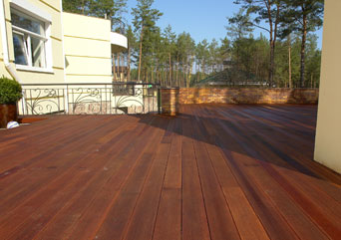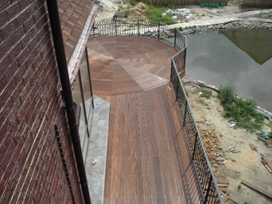
- Использование мелкообразивной шлифовки в процессе обработки пиломатериалов, что делает доску более гладкой и исключает возможность травмирования;
- Прохождение тщательной процедуры отбора исключает использование в строительстве досок с трещинами и сколами,
- Террасная доска имеет перед установкой мебельную влажность, что значительно снижает вероятность ее деформации во время эксплуатационного периода,
- Использование древесной муки, стойкой к воздействию разрушающих факторов, позволяет использовать террасную доску без химической защитной обработки в течение 50 лет,
- Используемый материал экологически чистый, не содержит вредных веществ и гигиеничен, безвреден для здоровья, что позволяет легко утилизировать в случае необходимости,
- Особый рифленый профиль террасной доски способен массировать стопы при ходьбе босиком, что влечет за собой улучшение настроения и самочувствия.

Террасная доска рассчитана на длительный срок службы в неблагоприятных условиях эксплуатации. Такие материалы отлично противостоят воздействию дождя, снега, солнечного излучения. твёрдый и прочный декинг выдерживает интенсивные атмосферные и механические нагрузки, хорошо сопротивляется износу. Между тем ошибки монтажа могут испортить самый замечательный материал, поэтому мы настойчиво рекомендуем воспользоваться услугами специалистов по укладке террасной доски.

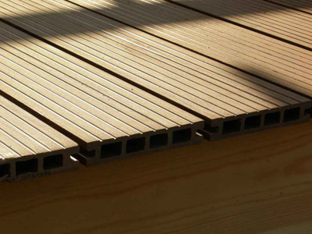 | 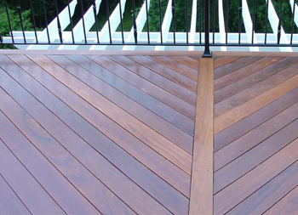
Композитная террасная доска | Террасная доска
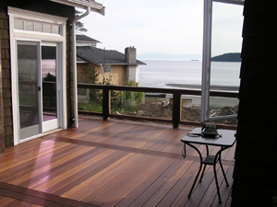 | 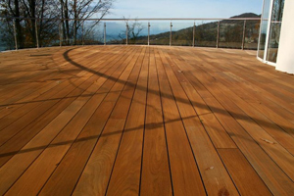
Террасная доска | Террасная доска
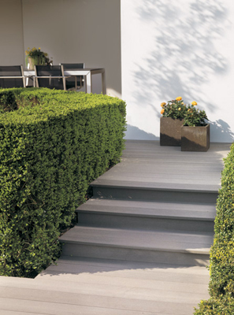 | 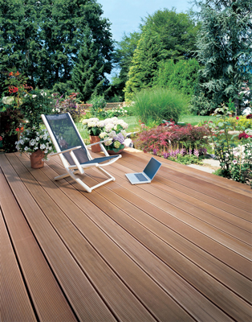
Композитная террасная доска | Террасная доска
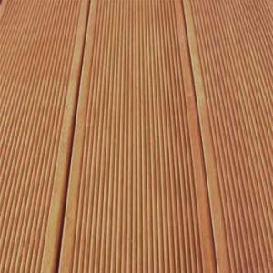
Террасная доска – это уникальная система уличного напольного покрытия, которая сочетает в себе достоинства древесины и композитного материала (пластика: полипропилен, ПВХ).

Перила и ограждения – недолговечным деревянным заборам и металлическим ограждениям, поскольку они надежно защищены стойким внешним покрытием и не нуждаются в дополнительной обработке.

Декоративные ограждения – долговечные и морозостойкие ограждения, устойчивые к воздействию воды, кислот, щелочей, жиров, растворов солей, атмосферы и грибков. ПВХ обладает хорошим диэлектрическим свойством, трудногорюч, не окисляется, устойчив к механическим повреждениям, имеет хорошую прочность на изгиб и излом, превышающую прочность дерева.
Террасная доска - Инструкция сборки террасной доски
Внимательно прочитайте инструкции по сборке. Неправильная установка и несоблюдение данной инструкции ведёт к потере гарантии. Вся информация предоставляется с наилучшими намерениями и отражает наш опыт. Удобство и простота монтажа максимально упрощают процесс сборки.
Для сборки террасной доски мы рекомендуем использовать обычные столярные инструменты:
пила/лобзик, циркулярная пила с твердосплавными зубцами;
- дрель;
- отвёртка (электрическая);
- карандаш;
- линейка или рулетка;
- деревянный или резиновый молоток;
- крестики для выставления зазоров;
- перчатки и защитные очки.
Перед монтажом пола необходимо дать террасной доске время на адаптацию к окружающей среде - 48 часов. Террасную доску должны устанавливать, по меньшей мере, два работника. Не устанавливайте террасную доску при температуре ниже 0° C. Тщательно проверяйте каждую террасную доску перед установкой. На террасную доску, испорченную до установки, гарантия не распространяется.

Шаг 1: Создание фундамента.
Подготовка основания для настила террасной доски:Требуется уплотненное основание, способное нести нагрузку. Обязательным условием при создании такого основания является уклон не менее 1-2% в направлении от здания или продольно профилю.
При неуплотненном естественном грунте:Удалить растительный покров; произвести выемку грунта на глубину не менее 20см; уплотняя, засыпать слой щебня или минерального бетона толщиной 15 см; создать уклон в направлении от здания не менее 1-2% либо продольно профилю; насыпать и выровнять слой гравия толщиной 5 см. В качестве опоры для лаг рекомендуем использовать бетонные плиты ( например, 40Х20Х4 см), при этом обязательно соблюдать уклон.
При ровном, твердом основании, например, на бетонной поверхности или плитах, или асфальте с достаточным уклоном:При сплошном твердом и ровном основании с достаточным уклоном укладывать лаги непосредственно, ничего не подкладывая.

Шаг 2. Подготовить основание.
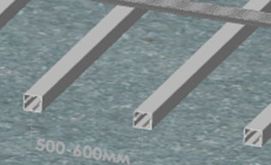
Создание фундамента
Подготовьте необходимое количество лаг заданной длины. Длина профилей должна быть на 10-15 мм короче ширины монтируемого покрытия в сборе. Уложите готовые лаги параллельно, на расстоянии 0,5-0,7 м (в зависимости от планируемой нагрузки) между их осями.
Лаги не следует рассматривать как опорную конструкцию. Лаги должны опираться на что-либо по всей длине. Лаги не должны быть вмурованы в бетон, склеены или как-либо еще прикреплены друг к другу.
Совет: для того, что бы во время монтажа основания профили оставались неподвижными и сохраняли параллельное расположение, временно скрепите их двумя поперечными рейками.
Внимание!
1) Террасная доска ТМ “ Holzdorf” не должна использоваться в виде самонесущего настила (т.е, без сплошной несущей основы): например, как пол балкона, сходни, причальные и пешеходные мостки, надстроенный пол террасы. В таких случаях в качестве опоры для террасной доски следует предусмотреть несущую и статически соразмерную конструкцию, например, стальную решетку.
2) Категорически запрещается в качестве лаг использовать деревянные брусья!
3) При диагональной укладке необходимо создать закрытую раму. Для этого два поперечно расположенных опорных профиля нужно соединить с продольными профилями при помощи оцинкованных металлических уголков. Расстояние между продольными профилями при диагональной укладке должно быть уменьшено на расстояние 0,3-0,4м между их осями.

Шаг 3. Укладка террасной доски.
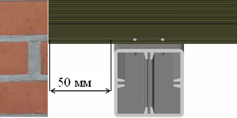Закрепите террасную доску шурупами, предварительно просверлив отверстие сверлом диаметром 2мм на опорном профиле в паз соблюдая соосное расположение доски. При ввинчивании шурупов в паз их не следует затягивать слишком туго, иначе паз может треснуть. Кроме того слишком сильная фиксация шурупа снижает прочность на растяжение.
При укладке между стенами или другим неподвижными ограничителями необходимо делать компенсационный зазор не менее 2 мм/пог.м с каждой стороны. Дополнительно закрепите профиль шурупами с потайной головкой, вкручивая их насквозь на расстоянии 33 мм от края.
Максимально допустимый боковой напуск профиля - 50 мм
Важно: для крепления террасной доски используйте шурупы с полукруглой головкой!!! Советы: Для повышения эстетики внешнего вида и удобства сборки мы предлагаем из террасной доски изготовить «начальный» и «конечный» профиль, для дальнейшего монтажа первого и последнего профилей в системе. Изготовить такие профили очень просто: для создания «начального» профиля следует срезать стыковочные выступы для создания «конечного» профиля следует срезать крепежные выступы

Шаг 4. Дальнейшая укладка.
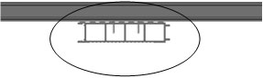
Компенсационные зазоры необходимы во избежание возникновения напряжений в профилях, что может привести к деформации настила. При укладке между стенами или другим неподвижными ограничителями необходимо делать компенсационный зазор не менее 2 мм/пог.м с каждой стороны. У всех вырезов (для сквозных опорных балок водосточных труб или для сквозных опорных балок и т.д.), по периметру должен выдерживаться зазор 2мм/пог.м. При угловой стыковке профилей «Терраса» под любым углом необходимо делать компенсационный зазор не менее 3 мм/пог.м, потому что соприкасаются профили разных направлений. Внимание!!!Категорически запрещается приклеивание панелей. Панели должны «дышать» и расширяться в зависимости от температурных условий.
Колебания температуры и влажности вызывают растяжение и сжатие профилей ТМ «Holzdorf» по длине, ширине и толщине. Продольное удлинение может составлять до 1 мм/пог.м. это должно предусматриваться в процессе укладки путем соблюдения соответствующих компенсационных зазоров в зависимости от погодных условий. При высокой температуре и повышенной влажности компенсационный зазор между досками сохраняйте минимальным!

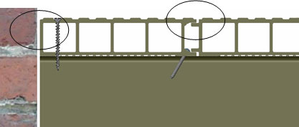
Компенсационные зазоры
Состыковывайте профили, оставляя необходимый компенсационный зазор. Торцы уложенных профилей должны образовывать точную прямую линию, иначе будет невозможно установить заглушки. Используйте только шурупы из нержавеющей стали. При вкручивании шурупов не прикладывайте излишних усилий и не затягивайте их слишком туго, так как это может привести к расколу шурупного паза.
Если невозможно закончить монтаж целой панелью, отпилите ее часть так, чтобы получить панель нужной ширины. Не забывайте про зазоры.

Шаг 5. Установка заглушки и алюминиевого уголка.
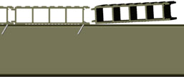Торцевые поверхности необходимо закрыть заглушками, которые легко вставляются или аккуратно вбиваются с использованием деревянной подложки.
Внимание: Заглушки вставляются только при строго прямоугольных торцовых срезах!
В случае необходимости, заглушки могут подрезаться соответственно размеру. Для этого выступающую часть вставленной заглушки нужно отрезать ручной пилой для чистовой пилки. Боковые поверхности закрываются алюминиевым профилем, который крепится непосредственно к профилям «Терраса» шурупами. Вы можете приобрести алюминиевый профиль непосредственно у представителей торговой марки Holzdorf, или же в любом строительном супермаркете.

. Профиль «Терраса»
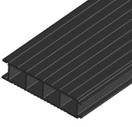 | 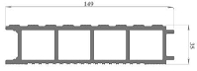

2. Лага
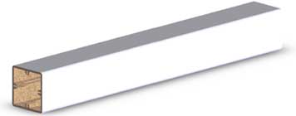 | 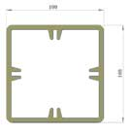

3. Заглушка ПВХ, алюминиевый уголок и профиль ДПК
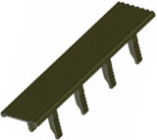 | 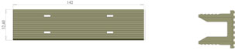
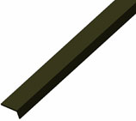

4. Шуруп с полукруглой головкой 3х30

5 Шуруп с потайной головкой 4х50

Свойства | Значение | Ед.изм. | Примечания
Плотность | 1100 | кг/м3
Вес профиля | 2 | кг/мп
Содержание дерева | 50 | %
Макс, нагрузка на ед. площади | 550 | Кг/м2 | При соблюдении инструкции по сборке
Макс, нагрузка на точку | 200 | Кг | При соблюдении инструкции по сборке
Прочность на вытяжение винтов | > 1000 Н | Н (ньютон) | 4 мм шуруп для стружечной плиты
Набухание после выдерживания в воде при 20°С по истечении 24 часов | <0,6 | %
Набухание после выдерживания в воде 70°С по истечении 5 часов | <2 | %
Изменение длины под воздействием влажности/тепла | < 3 | мм/п.м. | Максимально возможное изменение длины при резких климатических колебаниях
Термостойкость при регулярном применении | От -60 до + 80 | °С | Не допускать прогибания от длительных нагрузок
Кратковременная термостойкость | До -120 | °С
Твердость по Бриннелю | 25-35 | HW; | 1 000 Н, время простоя 15 сек. -[сила/лунка]
Устойчивость к воздействию химических веществ и к возникновению пятен | хорошая |  | Покрытие устойчиво к загрязнению. При попадании на поверхность особо едких веществ(например обувной крем), то пятно можно удалить шлифовальной шкуркой.
Жаростойкость к сигаретам | устойчивый
Класс пожарной защиты | Г1 |  | негорючий
Талькирование | Класс 1 |  | Наилучший класс талькирования; относится к профилям «Терраса»; 1 600 ч. УФ-облучения с циклом влажности
Устойчивость к воздействию света | Оборудован УФ-аддитивами , прокрашен цветовым пигментом со степенью светостойкости 7-8 (DIN 54004) За счет содержания древесных стружек возможно равномерное осветление профилей.
Защита древесины | Нельзя применять защитные средства для древесины!
Устойчивость к воздействию грибка класс сопротивляемости | Класс 1-2 |  | (очень прочный- прочный)
Устойчивость к воздействию белой гнили, разрушающей древесину | Очень устойчивый |  | После промывки согласно EN 84 (потеря в массе < 1,5 %)
Устойчивость к трухлявой гнили | Устойчивый |  | На 15-25 % меньше потеря в массе, чем в Azobe/Bongossi
Использование по классу безопасности (КБ) | 3+4 |  | КБ 3: Без контакта с землей не защищен (внешние условия); КБ 4: При контакте с землей или пресной водой
Устойчивость к скольжению «Подверженная к влаге поверхность для босых ног» | Класс С |  | Наилучший класс устойчивости к скольжению
Устойчивость к скольжению «Рабочая область с повышенной угрозой к несчастному случаю» | Класс Р 10 |  | Предназначен в общественных областях

Мы предлагаем купить террасную доску

по договорной цене.

Телефон: 8-952-63-05-426, 8-901-6-41-63-43 - Виктория
В Ангарске: 8(3955)686-343, в Иркутске 8(3952) 722-300.
Эл. почта: saturn293031@mail.ru
г. Ангарск, Московский тракт 1/2
база «Сатурн», новые желтые павильоны, пав. 30,31
ТЦ «Фортуна» стройматериалы. пав. 165.

Будем рады сотрудничеству!

